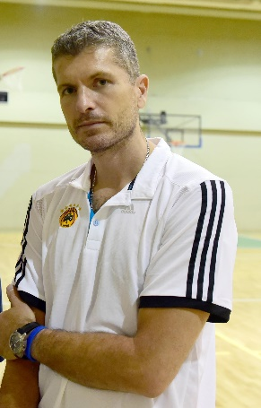
ΒΙΟΓΡΑΦΙΚΟ ΓΕΩΡΓΙΟΥ ΚΑΛΑΪΤΖΗ

Γεννήθηκε στις 29 Αυγούστου 1976 στη Θεσσαλονίκη. Ξεκίνησε την καριέρα του από τη Νίκη Βόλου (1990-1993) και μετά από 3 χρόνια μεταγράφηκε στον Πανιώνιο. Το Φεβρουάριο του 1997 αποκτήθηκε από τη Στεφανέλ Μιλάνο.
Το καλοκαίρι του 1997 μεταγράφηκε στον Παναθηναϊκό με τον οποίο κατέκτησε 8 Πρωταθλήματα Ελλάδας (1998, 1999, 2000, 2001, 2003, 2004, 2005, 2006), 3 Κύπελλα Ελλάδας (2003, 2005, 2006) και 2 Πρωταθλήματα Ευρώπης (Ευρωλίγκα 2000, 2002).
Μετά από μια απόλυτα επιτυχημένη καριέρα στον Παναθηναϊκό το 2006 μεταγράφηκε στον Άρη όπου παρέμεινε μέχρι 2008. Ακολούθησαν ο Πανελλήνιος Γ.Σ. και ο Α.Ο. Κολοσσός Ρόδου.

Εθνική Ελλάδος
Έχει συμμετάσχει στις εθνικές ομάδες όλων των ηλικιών ξεκινώντας από την εθνική παίδων το 1992. Με την Εθνική εφήβων κατέκτησε το Μουντοπάσκετ εφήβων το 1995.
Με την εθνική ανδρών έκανε ντεμπούτο στις 5-6-1997 σε φιλικό με το Ισραήλ. Τελευταίο διεθνές ματς έπαιξε στις 3-9-2001 στο πανευρωπαϊκό πρωτάθλημα επί της Γερμανίας. Με την Εθνική Ελλάδος έχει αγωνιστεί 56 φορές σημειώνοντας 183 πόντους, κατέκτησε την τέταρτη θέση στο Ευρωμπάσκετ 1997 και την τέταρτη θέση στο Μουντομπάσκετ του 1998 στην Ελλάδα. Συμμετείχε ακόμα στο Ευρωμπάσκετ 1999.
Το ρεκόρ του σκοραρίσματος με την Εθνική είναι 15 πόντοι στον αγώνα για το παγκόσμιο πρωτάθλημα ανδρών με τις ΗΠΑ στις 9-8-1998. Κατά των ΗΠΑ είχε πετύχει 15 πόντους και στο παγκόσμιο εφήβων στις 18-7-1995.
Χρονιές | Εθνικές ομάδες | Συμμετοχές | Πόντοι
1993 | Ελλάδα (παίδων) | 2 | 9
1994-1995 | Ελλάδα (εφήβων) | 23 | 97
1996 | Ελλάδα (ελπίδων) | 15 | 65
1993-2001 | Ελλάδα (ανεπίσημα ματς) | 5 | 16
1997-2001 | Ελλάδα (ανδρών) | 56 | 183

